Más allá de la pandemia, la conversión existencial: reflexiones desde ‘La Peste’ de A. Camus
por Mauricio López Oropeza el 10/04/2020 19:59

En su icónica obra La Peste, Albert Camus describe la profundidad y ambivalencia de la experiencia misma de ser humanos, y lo que quizás nos determina como tales. Su relato se sitúa en el contexto de una experiencia extrema donde la pregunta existencial es: ¿qué le da sentido a la vida, qué hace que ella sea tal, y en qué se sostiene la fuerza o motivo de una persona para vivir, a pesar de situaciones extremas como las que hoy vivimos?
Hoy, más que nunca, esa es la misma inquietud que nos acecha para preguntarnos, no sobre el sentido y la razón de esta pandemia del Covid-19, pues ella tiene una explicación que desde la ciencia se irá revelando cada vez con más contundencia, sino para transitar la ruta sobre el sentido de nuestra propia existencia en medio de esta crisis, y la manera en que en nuestro claroscuro como personas y sociedad decidimos colocarnos y actuar en ella.
Comparto el que, a mi parecer, es el planteamiento central de esta reflexión existencial, donde Camus, en el año 1947, nos sacude a todos nosotros, mujeres y hombres del 2020, con la pregunta sobre cómo nos ubicamos ante esta pandemia y si somos capaces de mirar más allá de ella:
Sí, todos habían sufrido juntos, tanto en la carne como en el alma, de una ociosidad difícil, de un exilio sin remedio y de una sed jamás satisfecha. Entre los amontonamientos de cadáveres, los timbres de las ambulancias, las advertencias de eso que se ha dado por llamar el destino, el pataleo inútil y obstinado del miedo y la rebeldía del corazón un profundo rumor había recorrido a esos seres consternados, manteniéndolos alerta, persuadiéndolos de que tenían que encontrar su verdadera patria. Para todos ellos la verdadera patria se encontraba más allá de los muros de esta ciudad ahogada. Estaba… en el peso vital del amor. Y hacia aquella patria, hacia la felicidad, era hacia donde querían volver… (Camus, 1947)

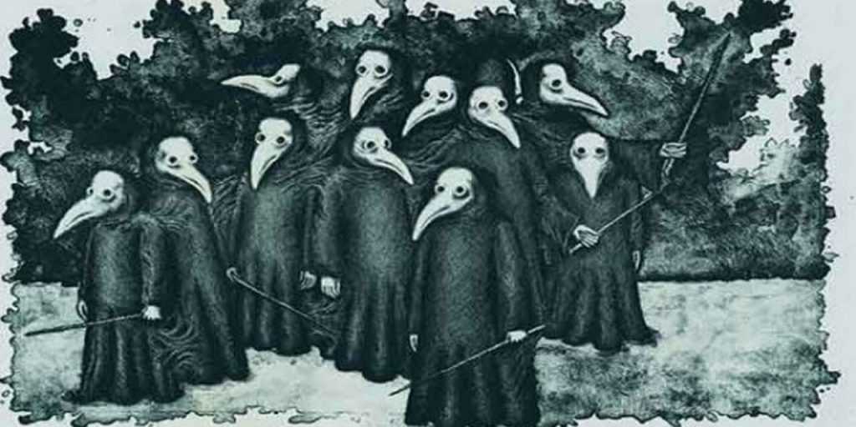

Este momento de la historia
En medio de nuestro mundo donde todo parecía resuelto por la propia capacidad humana y el desarrollo de la inteligencia, y con una tecnología que secundara nuestros cada vez más individualizados y alienantes modos de vida; en sociedades dominantes sostenidas, sobre todo, bajo premisas de una cuasi autonomía, autodeterminación, y nacionalismos con aroma autárquico; ahí, donde aparentemente todo estaba resuelto, y donde a partir de la imagen se tejen las relaciones superficiales que pretenden sostener toda nuestra existencia, es en ese preciso lugar y momento de la historia, en el corazón de esa realidad, donde una presencia microscópica viral irrumpe para transformarlo todo, trastocarlo todo, cuestionarlo todo… al menos momentáneamente.
¿Por qué en este momento de la historia en el que todo parece resuelto por nuestra propia capacidad y desarrollo del conocimiento este virus nos muestra nuestra pequeñez? Y ¿por qué, paradójicamente, llega en el momento en que hemos alcanzado los límites de la capacidad de carga de nuestro planeta y a los niveles más obscenos de inequidad?
No tenemos idea del alcance y las implicaciones reales que esta pandemia tendrá, ni por cuánto tiempo ellas redefinirán nuestras vidas. No tenemos certezas, ya que nuestras miradas están limitadas por nuestras propias comprensiones parciales, nuestras categorías fragmentadas, nuestra reducida comprensión del mundo según nuestra propia definición de normalidad sobre la base de un escenario más o menos estable que ya no hay y no volverá, al menos en el corto plazo. No hay manera de predecir un futuro material con certeza cuando estamos en el vórtice de la pandemia, por tanto, lo único que nos queda es el cuestionamiento existencial sobre nuestra identidad profunda.
Lo esencial en este tiempo de pandemia, con miras al mañana que habrá de llegar, es definir cómo y desde qué fuerza interna y externa mayor a nosotros mismos vamos a afrontar estos meses y años por venir; y dilucidar cuál será la actitud determinante con la que nos hemos de conducir como hijos e hijas de este tiempo con respecto de nosotros, los otros, y sobre qué sentido de misterio mayor que nos trasciende hemos de sostener nuestro camino.
Para responder a esto seguiremos con el inquietante relato sobre la pregunta esencial acerca del ser de Camus, adentrándonos en el personaje del padre jesuita de apellido Paneloux. Este sacerdote, y su relación con la peste y los afectados por ella, nos ofrece dos miradas que son en esta reflexión los dos modos de responder a la pandemia del COVID-19.

Desentenderse del dolor
Primera mirada: racional, normativa, punitiva, y desde una fe intelectual que nos impide tomar parte en el dolor concreto de la humanidad en esta pandemia.
En su primer sermón, el P. Paneloux habla a los otros, sin implicarse en profundidad en aquello que expresa. Comienza diciendo: “hermanos míos, habéis caído en desgracia; hermanos míos, lo habéis merecido”. Experimenta esta situación como algo ajeno y sobre lo que está llamado a interpretar sin ser transformado por ello, como quien debe dictar cátedra o determinar los modos de proceder desde una posición privilegiada, lejana, incluso de poder o superioridad. Sin meter los pies en el barro de la realidad.
En estos días de pandemia del Covid-19 vemos expresiones de líderes políticos, religiosos y sociales quienes, independientemente de su ideología, han perdido el sentido del dolor humano que está frente a ellos, y actúan desde intereses tan pasajeros o particulares que sus palabras se van desvaneciendo junto con su legitimidad conforme la pandemia avanza. Tenemos, lamentablemente, demasiados ejemplos de líderes, mujeres y hombres, que por incapacidad, apego a intereses particulares, temor, o por vacío interior, se disocian del dolor del otro.
Muchos líderes dicen, o piensan dentro de sí, como Paneloux en ese primer sermón que “desde el principio de toda historia el azote de Dios pone a sus pies a los orgullosos y a los ciegos” y continúa diciendo, como tantos falsos líderes hoy, que “si hoy la peste os atañe a vosotros es que os ha llegado el momento de reflexionar. Los justos no temerán nada, pero los malos tienen razón para temblar”.
Esta noción de un castigo divino, absolutamente objetor del Dios de Jesús, está presente en figuras que pretenden olvidar las enormes desigualdades estructurales, la imperante situación insostenible de pobreza e injusticia, y el predominio del dios dinero, para poder decir como Paneloux antes de su conversión, que “Dios, que durante tanto tiempo ha inclinado sobre los hombres de nuestra ciudad su rostro misericordioso, cansado de esperar, decepcionado en su eterna esperanza, ha apartado de ellos su mirada”.
En esta pandemia, cuya expansión es rápida y difícil de frenar, se debe terminar inobjetablemente esta noción de castigo superior, pues esta crisis global está afectando a todos y todas, y al mismo tiempo está revelando la profunda situación de inequidad donde la pandemia afecta con más fuerza a aquellos a quienes el Dios de Jesús más ama, aquellos a los que el propio Cristo llamó como los más queridos, los ‘bienaventurados’.
Luego de esta crisis será esencial que podamos desenmascarar a todos y cada uno de estos líderes políticos, religiosos y sociales que actuando con esta visión deberán ser destronados, sustituidos de todo sitio de servicio o poder, y llamados a dar cuenta sobre sus obras cuando el mundo necesitaba de presencias que se dejaran tocar por los gritos de los pobres y de la tierra, actuando en consecuencia con estos.
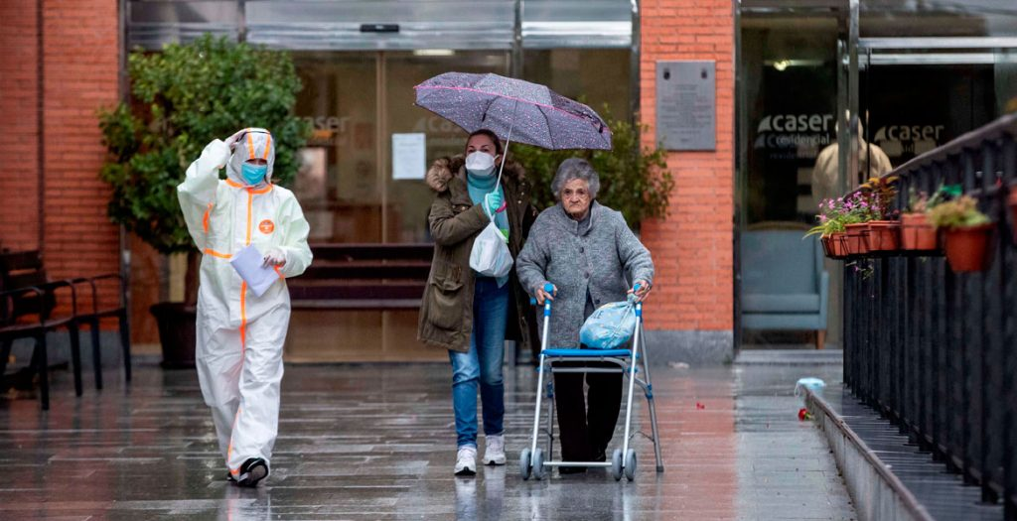

Otro mundo posible
Segunda mirada: la del abandono, del sentirse parte de la experiencia vital del dolor humano y del grito del mundo, con una fe que se sostiene en la esperanza de otro mundo posible, más allá de la pandemia.
El mismo personaje, el padre Paneloux, vive en el transcurso de la historia una experiencia de ruptura interior y de transformación en carne propia, ya que es testigo del dolor y el sinsentido de la muerte de los más vulnerables por causa de la peste, y como consecuencia de ese sufrimiento nos deja un legado fundamental para que como humanidad nos sintamos interpelados por esta pandemia hoy, presentándonos un modo en el que todos estamos invitados a responder hoy.
Ante la muerte de un niño, de un inocente, todo cambia. El relato da cuenta del dolor que padecía ese pequeño por la peste, afirmando que era un verdadero “escándalo” pues
no habían mirado nunca cara a cara, durante tanto tiempo, la agonía de un inocente… Gruesas lágrimas brotaron bajo sus párpados inflamados, que le corrieron por la cara, y al final de la crisis, agotado, crispando las piernas huesudas y los brazos, cuya carne había desaparecido en cuarenta y ocho horas, el niño tomó en la cama la actitud de un crucificado grotesco…
Igual que Paneloux ante esta pandemia, estamos llamados a mirar a los ojos a los más vulnerables, a los tantos inocentes que están perdiendo la vida. Refugiarnos en una burbuja no cambiará el hecho de que esos rostros nos habrán de interpelar y preguntarnos como a este padre, ¿qué hicimos ante esta situación?
Es verdad que hoy es esencial cuidarnos (permanecer en casa para los que tienen ese privilegio) para cuidar de los otros, pero este tramo de nuestra historia humana es un verdadero parteaguas, aquí se marca una línea entre el antes y el después, y los crucificados grotescos víctimas de la pandemia nos invitan a abrazar la vida, de tal forma que la entreguemos al servicio de los otros y otras. Una vida de genuina alteridad habrá de nacer, de la misma manera que en estos días de Pascua, para los creyentes, el sentido de la muerte y pasión de Jesús son pasaje para la vida nueva posible, la Resurrección. ¿Será posible hacernos partícipes de una verdadera pascua para nuestra humanidad, en la que podría nacer un nuevo mundo que necesitará ser tejido progresivamente como fruto de una gran conversión?
Paneloux, ante ese niño inocente a punto de morir experimenta ese mismo cambio al que estamos siendo invitados nosotros, pues cuando “miró esa boca infantil ultrajada por la enfermedad y llena de aquel grito de todas las edades. Se dejó caer de rodillas y expresó: Dios mío, salva a esta criatura”. Nuestra impotencia seguirá siendo parte de nuestros días, pero si somos capaces de reconocer el grito de toda vida y de toda historia en las muertes injustas de tantos y tantas, podremos asumir que nuestro grito a Dios es para que nos cambie radicalmente con esta indeseable pandemia que no es castigo, sino un hecho que da cuenta de un signo de los tiempos, junto con tantos otros más de muerte cotidiana, sobre todo para los más vulnerables.
El segundo sermón de Paneloux, después de esta experiencia de conversión, fue expresado en un momento en donde los habitantes de esta ciudad azotada por la peste “empezaron a temer que aquella desdicha no tuviera verdaderamente fin, y al mismo tiempo aquel fin era el objeto de todas las esperanzas”. Paneloux en esta segunda ocasión “habló con un tono dulce y más meditado que la primera vez y, en varias ocasiones, los asistentes advirtieron cierta vacilación en su sermón. Cosa curiosa: ya no decía vosotros, sino nosotros”. La experiencia personal lo había transformado, lo humanizaba para que pudiera abrazar el profundo dolor. Él mismo se había trasladado del lugar del juez e intérprete, al sitio de las creaturas que sufrían en carne propia el dolor de la peste. Bendita fragilidad, maravillosa ruptura interior que lo hacía titubear, pues en la incertidumbre del futuro su presente se encarnaba aún más en el barro de la vida de los más vulnerables y de aquellos afectados por la pandemia.
En este sermón habló sobre cómo la peste habitaba hace un tiempo entre nosotros, y eso nos permitía comprenderla mejor, por tanto, el creyente debe buscar el sentido detrás, incluso, de esta horrenda situación. Decía “que no hay que intentar explicarse el espectáculo de la peste, sino intentar aprender de ella lo que se puede aprender” y expresó que “respecto a Dios había unas cosas que se podían explicar y otras que no”. Cuánto bien nos hace mostrarnos vulnerables y sin todas las respuestas, pues así todas las supuestas verdades absolutas de Dios en manos de unos, excluyendo a otros, se caen por estar sostenidas en la arena, para dar espacio a lo inabarcable.

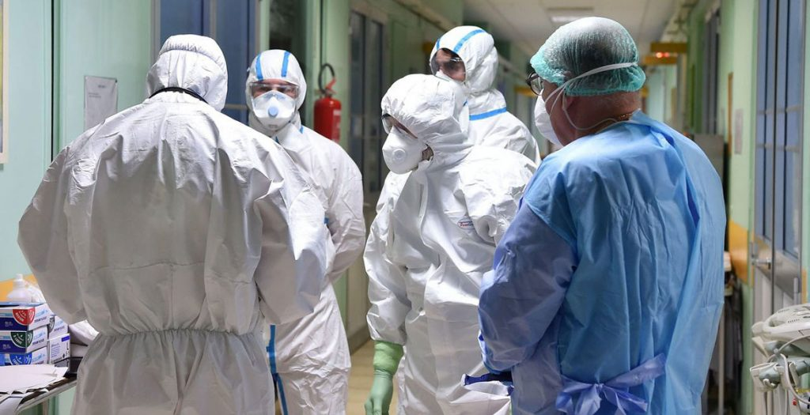

Cambios profundos
Los cambios profundos –metanoia– que nuestro mundo necesita asumir en esta pandemia para encarar con ojos de esperanza el incierto mañana.
Todo lo dicho anteriormente pretendía llegar a este punto, casi imposible, de pensar los cambios de fondo que nuestra sociedad planetaria necesita para cuando salgamos de la fase más crítica de esta pandemia. Si miramos con atención, en los puntos anteriores podremos identificar las actitudes y esquemas de vida personal, comunitaria y estructura societal que debemos erradicar por completo por inequitativos, por auto-centrados e individualizantes, por destructivos, por falsos e insostenibles; y, por otro lado, se presentan ya algunas de las actitudes necesarias para tejer una nueva humanidad posible que emerja de esta crisis. Una humanidad mucho más encarnada en el dolor humano, en proceso de conversión permanente, y en búsqueda trascendental por encima de lo material, para crear un aparentemente imposible camino hacia una sociedad más solidaria, más justa y más alteritaria.
Paneloux, ya redimido por el encuentro con el dolor concreto del prójimo vivido como dolor propio, nos dice: “hermanos míos, ha llegado el momento en que es preciso creerlo todo o negarlo todo. Y ¿quién de entre vosotros se atrevería a negarlo todo?”. Más allá de los caminos religiosos particulares, esta pandemia nos exige una mirada necesariamente anclada en el sentido de misterio, en el reconocimiento de lo trascendente y en el abrazo de la otredad. Caso contrario, cometeremos la misma infamia de pretender que tenemos el control, y sobre todo seguiremos deseando que todo vuelva a ser igual hasta que una nueva pandemia, o la catástrofe climática inminente, nos alcance.
En ese mismo sentido, hace unos días (8 de abril de 2020), el papa Francisco en entrevista con Austen Ivereich expresaba sobre esta pandemia:
Hoy creo que tenemos que desacelerar un determinado ritmo de consumo y de producción (Laudato si, 191) y aprender a comprender y a contemplar la naturaleza. Y reconectarnos con nuestro entorno real. Esta es una oportunidad de conversión… Es un lugar de metanoia (conversión) lo que estamos viviendo, y es la oportunidad de hacerlo. Hagámonos cargo y sigamos adelante.
El camino para lo nuevo, lo que ya está germinando en medio de esta crisis, pero que requerirá de un cambio societal drástico se habrá de sostener en tres elementos de un trípode:
- Conciencia de nuestra propia fragilidad y finitud como punto de partida para crear y recrear lo nuevo desde nuestro sabernos barro limitado. En esto muchas culturas y tradiciones pueden mostrarnos caminos ya transitados, y con ello derrumbar el modelo centrado en el consumo y la acumulación ilimitada, de economías de mercado que fagocitan a los seres humanos y con una visión de un planeta ilimitado que debemos destruir; debemos acabar con la ‘cultura del descarte’ para tejer una cultura de la sobriedad y la solidaridad a partir de la conciencia de nuestra propia fragilidad.
- Conciencia de nuestra irrenunciable inter-conexión. Nunca antes como hoy la sociedad actual se da cuenta de que estamos absolutamente entrelazados. Un virus minúsculo nos ha sacudido la ilusión de que cada uno se basta a sí mismo, o de que puedo permanecer aislado sin asumir las consecuencias de mis actos (u omisiones) con respecto de las vidas de los otros. La naturaleza nos grita desde siempre intentando comunicar esta inter ligación y la fragilidad de los equilibrios en los ecosistemas. La potencial nueva sociedad post Covid-19 se habrá de sostener en lazos existenciales que nos permitan repensar todas las relaciones, instituciones y estructuras, de lo contrario volveremos a quedar a merced de la próxima pandemia, incluso más fragilizados en nuestra capacidad de resiliencia.
- Conciencia del misterio como la fuerza mayor a nosotros que lo sostiene todo, y desde la que debemos encarar un nuevo rumbo. Nadie se salva solo, y en la penumbra de estos días la búsqueda más esencial de muchos-as está sustentada en el deseo del encuentro profundo y del asumir un nuevo sentido de vida. Más allá de las respectivas religiones, pero sumando a partir de lo valioso y edificante de cada una de ellas, crear nuevas condiciones de una espiritualidad planetaria basada en la correlación, la corresponsabilidad, la otredad, y la capacidad de contemplación.
Hacia el final de su obra Camus nos ofrece una lección final:
Sí, la peste y el terror habían terminado y aquellos brazos que se anudaban demostraban que la peste había sido exilio y separación en el más profundo sentido de la palabra.

https://www.vidanuevadigital.com/blog/mas-alla-de-la-pandemia-la-conversion-existencial-reflexiones-desde-la-peste-de-a-camus/

